**FACULDADE DE TECNOLOGIA DE SÃO JOSÉ DOS CAMPOS**

**FATEC PROFESSOR Jessen Vidal**

**RODOLPHO FERREIRA RODRIGUES**

**SISTEMA PARA INTERNET DE ACOMPANHAMENTO E TRATAMENTO DE PESSOAS COM DISTÚRBIOS DA FALA**

São José dos Campos

2014

**Folha de Rosto**

**RODOLPHO FERREIRA RODRIGUES**

**SISTEMA PARA INTERNET DE ACOMPANHAMENTO E TRATAMENTO DE PESSOAS COM DISTÚRBIOS DE FALA**

Trabalho de Graduação apresentado à Faculdade de Tecnologia São José dos Campos, como parte dos requisitos necessários para a obtenção do título de Tecnólogo em (Logística / Informática / Aeronáutica) com Ênfase em Xxxxxxxx.

**Orientador: Me. Anderson Viçoso de Araújo**

São José dos Campos

2014

**da Folha de Rosto**

**Dados Internacionais de Catalogação-na-Publicação (CIP)**

**Divisão de Informação e Documentação**

RODRIGUES, Rodolpho F.

Sistema para internet de acompanhamento e tratamento de pessoas com distúrbios de fala.

São José dos Campos, 2013.

999f. (número total de folhas do TG)

Trabalho de Graduação – Curso de Tecnologia em Informática com

Ênfase em Banco de Dados, FATEC de São José dos Campos: Professor Jessen Vidal, 2013.

Orientador: Me. Anderson Viçoso de Araújo.

1. Áreas de conhecimento. I. Faculdade de Tecnologia. FATEC de São José dos Campos: Professor Jessen Vidal. Divisão de Informação e Documentação. II. Título

**REFERÊNCIA BIBLIOGRÁFICA –**

RODRIGUES, Rodolpho F.. **Sistema para internet de acompanhamento e tratamento de pessoas com distúrbios de fala.** 2013. 999f. Trabalho de Graduação - FATEC de São José dos Campos: Professor Jessen Vidal.

**CESSÃO DE DIREITOS –**

NOME DO AUTOR: Rodolpho Ferreira Rodrigues

TÍTULO DO TRABALHO: Sistema para internet de acompanhamento e tratamento de pessoas com distúrbios de fala.

TIPO DO TRABALHO/ANO: Trabalho de Graduação / 2013.

É concedida à FATEC de São José dos Campos: Professor Jessen Vidal permissão para reproduzir cópias deste Trabalho e para emprestar ou vender cópias somente para propósitos acadêmicos e científicos. O autor reserva outros direitos de publicação e nenhuma parte deste Trabalho pode ser reproduzida sem a autorização do autor.

____________________________________

Rodolpho Ferreira Rodrigues

Endereço do Aluno

**Rodolpho Ferreira Rodrigues**

**SISTEMA PARA INTERNET DE ACOMPANHAMENTO E TRATAMENTO DE PESSOAS COM DISTÚRBIOS DE FALA**

Trabalho de Graduação apresentado à Faculdade de Tecnologia São José dos Campos, como parte dos requisitos necessários para a obtenção do título de Tecnólogo em Informática com Ênfase em Banco de Dados.

**Composição da Banca**

**___________________________________________________________________**

**Nome do Componente da Banca, titulação e Instituição**

**__________________________________________________________________**

**Nome do Componente da Banca, titulação e Instituição**

**__________________________________________________________________**

**Nome do Orientador, titulação e Instituição**

**_____/_____/_____**

**DATA DA APROVAÇÃO**

**Dedicatória (opcional)**

|  |  |  |
| --- | --- | --- |
|  |  |  |
|  |  |  |
|  |  |  |
|  |  |  |
|  |  |  |
|  |  |  |

O autor oferece a obra (elemento sem titulo e sem indicativo numérico), ou presta homenagem a alguém, de forma clara e breve em folha única.

**AGRADECIMENTOS**

(letra 14, negrito, maiúsculo, Times New Roman, centralizado)

Agradeço ao professor e orientador ..., pelo apoio e encorajamento contínuos pesquisa, aos demais professores, pelos conhecimentos transmitidos, aos meus pais... Na página de agradecimentos o autor dirige palavras de reconhecimento àqueles que contribuíram para a elaboração do trabalho. O conteúdo não deve ultrapassar uma página e por isso, é necessário que ele seja sucinto e objetivo.

“É citada uma sentença escolhida pelo autor (elemento sem titulo e sem indicativo numérico), que deve guardar coerência com o tema abordado na obra.”

Nome do autor

**RESUMO**

(letra 14, negrito, maiúsculo, Times New Roman, centralizado)

Apresentação concisa dos pontos relevantes do documento deve ser exposta no resumo. No presente caso o resumo será informativo, assim deverá ressaltar o objetivo, a metodologia, os resultados e as conclusões do documento. A ordem desses itens depende do tratamento que cada item recebe no documento original. O resumo deve ser composto por uma seqüência de frases concisas, afirmativas e não em enumeração de tópicos. Deve ser escrita em parágrafo único e espacejamento de 1,5. A primeira frase deve ser significativa, explicando o tema principal do documento. Deve-se usar o verbo na voz ativa e na terceira pessoa do singular. Quanto a sua extensão, o resumo deve possuir de 150 a 500 palavras.

**Palavras-Chave**: Com máximo 10 palavras, separadas entre si por ponto e vírgula “;” e finalizadas por ponto. As palavras-chave sãopalavras representativas do conteúdo do documento.

**ABSTRACT**

(letra 14, negrito, maiúsculo, Times New Roman, centralizado)

O abstract é o resumo da obra em língua estrangeira, que basicamente segue o mesmo conceito e as mesmas regras que o texto em português. Recomenda-se que para o texto do abstract o autor traduza a versão do resumo em português e faça, se necessário, os ajustes referentes à conversão dos idiomas. É importante observar que o título e texto NÃO DEVEM estar em itálico.

Ouvir

Ler foneticamente

Dicionário - [Ver dicionário detalhado](http://www.google.com.br/dictionary?source=translation&hl=pt-BR&q=A%20investigação%20da%20mais%20recente%20literatura%20revela%20que%20o%20espectro%20da%20competitividade%20entre%20as%20organizações%20manufatureiras,%20numa%20economia%20cada%20vez%20mais%20globalizada,%20já%20não%20se%20limita%20á%20busca%20do%20desenvolvimento%20de%20vantagens%20competitivas%20pelo%20aprimoramento%20dos%20seus%20processos%20internos.%20Um%20novo%20cenário%20se%20instala,%20um%20novo%20desafio%20se%20apresenta:%20a%20necessidade%20de%20integração%20dos%20processos%20de%20negócio%20entre%20as%20organizações%20de%20uma%20cadeia%20de%20suprimento%20visando%20o%20desenvolvimento%20de%20novos%20ganhos%20competitivos.%20Diante%20deste%20cenário,%20a%20competitividade%20já%20não%20se%20limita%20ao%20jogo%20de%20forças%20entre%20as%20organizações%20concorrentes,%20seus%20fornecedores%20e%20clientes%20imediatos,%20mas%20acontece%20de%20fato%20entre%20cadeias%20de%20suprimentos.%20Entretanto,%20os%20atuais%20modelos%20de%20Gestão%20da%20Cadeia%20de%20Suprimentos%20(SCM%20–%20Supply%20Chain%20Management)%20não%20vêm%20cumprindo%20seu%20papel,%20havendo%20grande%20disparidade%20entre%20os%20potenciais%20benefícios%20e%20a%20prática.%20A%20presente%20tese%20tem%20como%20objetivo%20propor%20um%20modelo%20de%20SCM%20e%20seu%20método%20de%20implementação,%20visando%20aumentar%20a%20capacidade%20de%20resposta%20ao%20mercado%20consumidor%20das%20empresas%20manufatureiras,%20através%20do%20foco%20nos%20processos%20de%20negócio%20e%20particularmente%20na%20gestão%20da%20demanda,%20com%20conseqüente%20impacto%20na%20redução%20de%20inventário%20e%20lead%20time.%20O%20objetivo%20também%20inclui%20a%20preocupação%20com%20a%20sustentabilidade%20onde,%20em%20sintonia%20com%20o%20movimento%203BL%20(Triple%20Bottom%20Line),%20busca%20o%20equilíbrio%20entre%20o%20resultado%20das%20empresas,%20o%20bem%20estar%20das%20pessoas%20e%20a%20preservação%20do%20meio%20ambiente.%20O%20modelo%20proposto%20utiliza%20os%20conceitos%20do%20Pensamento%20Enxuto%20(Lean%20Thinking),%20da%20Teoria%20das%20Restr)

**Keywords**: Recomenda-se que o autor traduza para o inglês as Palavras-Chave em português e faça, se necessário, os ajustes referentes à conversão dos idiomas.

**LISTA DE FIGURAS**

Figura 1 – O trato vocal. 19

Figura 2 – Processo de compilação de código Java. 22

Figura 3 – Exemplo de arquitetura Spring MVC. 23

Figura 4 –Representação de funcionamento do sistema. 27

Figura 5 – Arquitetura (Cliente-Servidor) simplificada do Sistema. 28

Figura 6 - Acesso a informações do banco de dados de forma encapsulada. 30

**LISTA DE TABELAS**

(letra 14, negrito, maiúsculo, Times New Roman, centralizado)

Tabela 1 – Tabela de Fsdfdsafas 27

Tabela 2 - Classificação das Trsrsrsr 30

Tabela 3 - Exemplo de Ftsrsfdhdj 36

Tabela 4 - Cadeia Ftstdhekjdfy Tdtdtd 38

(letra 12, Times New Roman, espaçamento simples, alinhado nos extremos)

A lista de Tabelas deve ser elaborada de acordo com a ordem apresentada na obra, com cada item designado por seu nome específico, acompanhando o respectivo número da página.

**LISTA DE GRÁFICOS**

Gráfico 1 – Crença do fonoaudiólogo na motivação do paciente ao utilizar computadores na prática terapêutica. 27

**LISTA DE ABREVIATURAS E SIGLAS**

DAO *Data Access Object*

HTML *HyperText Markup Language*

HTTP *Hypertext Transfer Protocol*

JVM *Java Virtual Machine*

MVC *Model View Controller*

TIC Tecnologias de Informação e Comunicação

XML eX*tensible Markup Language*

**SUMÁRIO**

1- INTRODUÇÃO 16

1.1- Motivação 17

1.2- Problema 18

1.3- Proposta de Solução 19

1.4- Organização do Trabalho 19

2- REVISÃO BIBLIOGRIÁFICAS 20

2.1 – A voz 20

2.2 – Distúrbios de fala (Disfluência) 21

2.3 – A tecnologia que auxilia no tratamento de pessoas com distúrbios de fala. 22

2.4 – Tecnologias utilizadas para o desenvolvimento deste trabalho 23

2.4.1 – Linguagem Java 23

2.4.2 - Programação Orientada a Objetos 24

2.4.3 – MVC 24

2.4.4 – Framework SpringMVC 25

3 – DESENVOLVIMENTO. 26

3.1 – Representação do sistema e sua arquitetura. 26

3.1.1 – Representação do sistema. 26

3.1.2 – Arquitetura do Sistema (Cliente – Servidor). 28

REFERÊNCIAS 31

# INTRODUÇÃO

No século XXI o computador está presente no cotidiano de grande parte da população mundial, e com ele, o acesso à internet.

A internet, na maioria das vezes, disponibiliza e agrega valor para a cultura e o conhecimento de quem a utiliza, tornando a sociedade flexível por meios de entretenimento, das práticas escolares ou profissionais.

O acesso à informação está ficando cada vez mais fácil, o que tem levado a sociedade a aprender e a se desenvolver de forma contínua. Esse acesso mais facilitado certamente intervêm na atividade profissional, a qual está se aprimorando e o uso de Tecnologias de Informação e Comunicação vem, aos poucos, agregado em sua atividade possibilitando a utilização de sistemas informatizados, desde a anamnese[1] até a terapia como sistemas de apoio a decisão de diagnóstico, uso de prontuários eletrônicos para armazenamento dos dados e uso de programas computacionais variados em terapia (SANTOS, 2012).

A internet tem permitido que profissionais da saúde, pacientes e consumidores acessem informações médicas em volume sem precedente. Este tipo de atividade tem o potencial de acelerar a transformação da relação médico-paciente, desde a posição de a autoria médica ministrando conselhos e tratamento até uma nova posição de compartilhamento de decisões entre paciente e médico (UNIFESP, 2013).

O conhecimento tecnológico permite rápido acesso em condições de confidencialidade e segurança, gerando confiabilidade para seu usuário. Desta forma, as informações detalhadas, tanto para médicos quanto para pacientes podem auxiliar ambos no esclarecimento do diagnóstico, além de permitir discussão de opções terapêuticas (FDA, 2013).

O surgimento de novas tecnologias informatizadas agregadas de novos modelos educacionais tem provocado um impacto considerável no modo como as pessoas pensam e aprendem. A internet conquistou um lugar importante, por exibir diversos e poderosos recursos que podem auxiliar o usuário a se desenvolver como pessoa, ou seja, por auxilia-lo em recursos pedagógicos.

Se referindo à pedagogia, partindo do âmbito clínico e visando um ambiente de aprendizagem e evolução, a internet pode ser uma aliada na área da saúde, assumindo um papel de destaque (KOTUJANSKY, 1996).

## 1.1- Motivação

A internet oferece as entidades envolvidas recursos que podem assumir diversos e diferentes papéis na terapia (ANDRADE, 2005). Em um ambiente asseverativo, aberto e sociável, essencial para a evolução, o desenvolvimento e à prática terapêutica, o computador é uma ferramenta adicional para promover a aprendizagem. A aplicação do mesmo não tira o fonoaudiólogo de cena, mas pode oferecer novas perspectivas para desenvolver um trabalho terapêutico. Kotujansky (1996), diz: “O fonoaudiólogo que acredita no seu paciente e na sua capacidade de aprender, estabelece a priori condições favoráveis para uma reabilitação.”.

O uso de softwares em terapias de distúrbios da fala e linguagem tem tomado grandes proporções nos últimos anos, oferecendo auxilio tecnológico através de ferramentas novas e estimulantes. Entretanto, considera-se que a utilização deste mais novo recurso possa gerar um maior aproveitamento do tempo de duração de um processo terapêutico, possibilitando a evolução e o desenvolvimento mais rápido do paciente (WREN, 2008).

Após o estudo realizado por Sousa et al., sobre a terapia fonoaudióloga utilizando jogos computacionais, foi realizado um levantamento cujo um dos objetivos era obter dados sobre o uso de computadores como ferramenta de auxílio na prática terapêutica. A pesquisa foi realizada sobre um total de 26 questionários respondidos que fizeram parte da amostra voluntária. 16 acreditam ou percebem alguma motivação do paciente quando utilizado computadores na prática terapêutica, ou seja, 61% dos fonoaudiólogos. Dado este que pode ser observado no Gráfico 1.

**Gráfico 1 – Opinião do fonoaudiólogo na motivação do paciente ao utilizar computadores na prática terapêutica.**

Fonte: Adaptado de Souza et al. (2010).

Com os dados apresentados é possível notar que existe uma grande motivação do paciente na utilização de tecnologia no processo terapêutico. Mais agradável não só para o fonoaudiólogo, pois o auxilia no processo e no acompanhamento do paciente dando-lhe possíveis orientações on-line, quanto para o paciente, pois o deixa mais à vontade, possibilitando um maior relaxamento e interatividade, ambos considerados fatores principais na motivação deste trabalho.

## 1.2- Problema

Na década de 2010, a área terapêutica dispõe de ferramentas e instrumentos que podem apoiar a organização administrativa da consulta, a captura, o armazenamento e o processamento das informações do paciente, a geração do diagnóstico, a orientação terapêutica e o acesso às informações, visando à melhora do conhecimento onde e quando for necessário, para uma adequada tomada de decisão (WECHSLER, 2003).

Partindo desse contexto, a Fonoaudiologia, ciência da saúde que trata dos distúrbios da comunicação, tem acompanhado as mudanças sociais e as transformações que atualmente ocorre, nos diversos campos do conhecimento. Neste percurso ela tem revisto e modificado suas formas e campos de trabalho. Além de inovar, desenvolvendo novos conhecimentos e formas de atuação (SANTOS, 2012).

Contudo, a coleta, o processamento, o registro e a busca das informações pelos profissionais da saúde vêm sendo realizados dentro do modelo da sociedade industrial, tendo como seu elemento básico o papel (WECHSLER, 2003).

Apesar das possibilidades de agregar Informática no campo fonoaudiológico, tem se verificado na clínica terapêutica, uma baixa utilização e/ou uma utilização desordenada dos recursos que são disponíveis ao fonoaudiólogo para fortalecer e favorecer seu trabalho (MACEDO, 1997).

Visando este contexto, este trabalho propõe-se contribuir não só para profissional da saúde como também para o paciente, através de um sistema para internet que auxilie nos tratamentos, motive e seja capaz de ajudar no processo terapêutico de pessoas com distúrbios de fala.

## 1.3- Proposta de elaboração

Desenvolver um protótipo de sistema para internet com o objetivo de auxiliar no processo terapêutico do fonoaudiólogo, atuando na aquisição e treinamento dos fonemas seguindo para o desenvolvimento da fala e da linguagem.

## 1.4- Organização do Trabalho

A definir...

# 2- REVISÃO BIBLIOGRIÁFICAS

O capítulo a seguir tem como objetivo apresentar os conceitos e técnicas que serão utilizados neste trabalho como: a linguagem de programação, padrões de projeto de software, paradigma de programação, assim como o *framework* MVC que será utilizado.

O presente trabalho tem por objetivo auxiliar pessoas com distúrbios de fala. Por essa razão este começa com uma breve apresentação sobre a formação da voz e seus distúrbios.

## 2.1 – A Voz

É a ferramenta de comunicação que o ser humano dispõe para interagir com a sociedade. Um dos principais meios de os interlocutores identificarem as características de personalidade e estado emocional de si próprio ou de quem fala. De fundamental importância, é por meio da voz que se transmite sensações, intenções e emoções (CLUBE DA FALA, 2013).

A voz é produzida pela vibração das pregas vocais (conhecidas também como cordas vocais) na laringe (ABC DA SAUDE, 2013). A laringe é um tubo vocal onde se encontram as pregas vocais. Na inspiração do ar, o mesmo entra pelos pulmões afastando as pregas vocais permitindo a passagem de ar. Quando as pregas novamente se aproximam, o ar que é expelido pelos pulmões passa pela laringe permitindo assim a vibração das pregas vocais, sendo assim, a voz é formada em função da corrente de ar vinda dos pulmões. O som que é produzido em função das pregas vocais é intensificado por “alto-falantes” naturais constituídas por laringe, boca e nariz. Finalmente esta voz é articulada na boca transformando-se na fala dando origem as palavras (FERREIRA, 2007).

A anatomia da voz humana é composta, além de outros fundamentos, pelo trato vocal (Figura 1) que se baseia a produção da fala. (FUKUYAMA, 2001). É nele que se formam as vogais, que por consequência, a “cor” do som transmitido pela fala do ser humano.

O trato vocal é composto por (KEMP, 2013):

* Pulmões – Fontes de ar.
* Traqueia – Tubo de ar.
* Laringe – Caixa de voz.
* Faringe – Nariz e boca.

**Figura 1- O trato vocal**

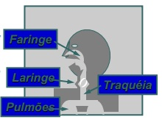

Fonte: (KEMP, 2013)

## 2.2 – Distúrbios de fala

Os distúrbios de fala podem provocar substituição e omissão de fonemas, afetando a compreensão. Estes distúrbios podem originar de má formação física, como articulação muscular, danos cerebrais ou psicológicos (AMORIM, 1982).

A linguagem é desenvolvida ao longo da infância e da vida adulta com o auxílio dos pais, o ambiente de vivência e pessoas próximas. Se desenvolvida de forma incorreta, por conta de vícios de linguagem, podem ocorrer problemas na comunicação oral e escrita. Frequentemente os problemas de linguagem são notados na infância, toda via, não são tratados por serem considerados normais, podendo acarretar, futuramente, em problemas de expressão e compreensão (SANTOS, 2013).

A motricidade orofacial pode ser notada através das alterações na sucção, respiração, deglutição, mastigação e fala, assim como na posição dos lábios, da língua e das bochechas. O fonoaudiólogo possui a função de auxiliar no tratamento dessas alterações estruturais da região da boca (oro) e da face (fácil).

A audição é também um elemento importante para a aprendizagem da linguagem, pois o individuo somente aprende o que ouve. É através da adição que os indivíduos identificam os sons, memorizam, elaboram e discriminam conceitos que são verbalmente transmitidos (AMORIM, 1982).

A Fonoaudiologia pode ser dividida em cinco áreas em que são responsáveis pela avaliação e tratamento de alterações de voz, linguagem, prevenção, audição, motricidade oral e saúde coletiva (CONSELHO REGIONAL DE FONOAUDIOLOGIA, 2015). Geralmente, uma pessoa com distúrbio de fala pode passar por todas essas (SANTOS, 2013). Os distubios de fala dislalia e a disartria, podem adequar-se a todas essas áreas.

**2.1.1 – Dislalia**

Este distúrbio de fala é definido como um transtorno da articulação e a impossibilidade de emitir, conscientemente, uma frase e não saber substituir uma palavra por outra (MUTSCHELE, 2001).

A dislalia baseia-se na má pronúncia das palavras, seja ao acrescentar ou omitir fonemas, distorce-los ordenadamente ou troca-los por outro.

O tratamento deste distúrbio pode ser realizado através de repetições de palavras de diversos quadros fonéticos (ISSLER, 1983).

**2.1.2 – Disartria**

A disartria ocorre devido a um distúrbio neuromuscular que causa irregularidades na emissão de sons, causando dificuldade em sua articulação e na conexão de sílabas e palavras.

Este distúrbio também pode ser definido como um transtorno de articulação causado por uma lesão neurológica que altera um conjunto de funções estomatognáticas, em que deveria atuar em sincronia, como a respiração, fonação, ressonância, articulação e prosódia (BUSANELO et al., 2007).

**2.3 – A escolha de uma ferramenta para tratamento de distúrbios de fala**

O fonoaudiólogo, para determinar se a utilização de qualquer ferramenta é relevante ao tratamento do individuo, o mesmo realiza uma triagem para obter as informações necessárias para indicar a mesma para o apoio ao tratamento de determinado distúrbio. A fonoaudióloga Cristiane, que atua pela Unimed de Marilia, relata o primeiro encontro entre terapeuta, paciente e responsáveis:

“Os pais ou responsáveis, comparecem ao consultório com a criança, ouvimos o que eles têm a dizer, desde dado de gestação, que chamamos de anamnese à situação atual da criança. Depois de relatar se teve algum intercorrência, se existe alguém na família, que já teve algum tipo de distúrbio, é feito uma pré-avaliação com a criança, ou seja, uma triagem, que avalia-se os órgãos fonoarticulatórios, as trocas, as omissões e as substituições. Inicia-se o primeiro atendimento, realizado na maioria vezes no consultório, onde encontra-se somente a criança e o profissional. Depois chama-se o acompanhante para informar a situação da criança e como será o procedimento de tratamento.” (PASTORELLI, 2013; SANTOS, 2013)

A partir desta triagem, o site desenvolvido é indicado ao pelo fonoaudiólogo para iniciar o tratamento do paciente.

## 2.3 – A tecnologia que auxilia no tratamento de pessoas com distúrbios de fala

A sociedade vem passando por um grande e contínuo processo de transformação, e o crescente desenvolvimento da tecnologia, vem empregando na vida das pessoas diferentes formas de se lidar e observar das mais variadas formas de atividade intelectual. O computador não substitui o homem, pois não é munido de dar significado as informações que são apresentadas e nem possui capacidade de raciocínio. O computador é uma ferramenta capaz de auxiliar o ser humano por meio de softwares que podem facilitar suas atividades.

A informática passou por diversas transformações, adaptações e mudanças tornando-se apropriada para ambientes educacionais incorporando-se ao ambiente cognitivo (CRIVELARO, 2004), sendo assim “a fonoaudiologia começou a ficar atenta às aplicações desta ferramenta no processo educacional, experienciando sua aplicabilidade no ambiente reeducacional e clinico” (FOZ; BURSZTYN, 1998, p10). A implantação tecnológica oferece novas perspectivas para se desenvolver o trabalho clinico, de acordo com a criatividade de cada fonoaudiólogo em seu planejamento para com o paciente, o computador dispõe de muitos recursos como ferramenta de aprendizagem (CRIVELARO, 2004), sendo assim, o mesmo não tira o fonoaudiólogo de cena, mas sim o auxilia.

Os *softwares* encontrados para o tratamento de distúrbio de fala são considerados caros pelos pela maioria dos fonoaudiólogos, limitando o uso de *softwares* relevantes ao tratamento, pois muitas delas exigirem que tanto o fonoaudiólogo quanto o responsável pelo paciente tenha que fazer um alto investimento para usufruir da tecnologia (SANTOS, 2013).

A tecnologia está na fonoaudiologia, na linha terapêutica como fator motivacional para o paciente de distúrbios.

## 2.4 – Tecnologias

A seguir, serão apresentadas algumas das tecnologias e técnicas que serão utilizadas para o desenvolvimento deste trabalho.

### 2.4.1 – Linguagem Java

Java é uma linguagem de programação de computadores, poderosa em ambientes distribuídos complexos como a internet (INDRUSKIAK, 1996), que foi desenvolvida pela Sun Microsystems. É uma linguagem multiplataforma, ou seja, que pode ser executada em qualquer sistema operacional sem necessidade de alterações no código fonte. Isso se dá pelo fato de todos os compiladores Java possuírem uma *Java Virtual Machine* (JVM) embutida.

A JVM tem o objetivo de funcionar como se fosse um sistema operacional, sendo responsável pela compilação do código-fonte, gerando um arquivo .CLASS que, de forma generalizada, é o programa compilado para o sistema operacional (JUNIOR, 2006) se tornando um programa executável (Figura 2). Geralmente os browsers já possuem uma JVM instalada para que possam trabalhar com sites que contenham códigos Java (MEDINA, 2013).

**Figura 2 – Processo de compilação de código Java**

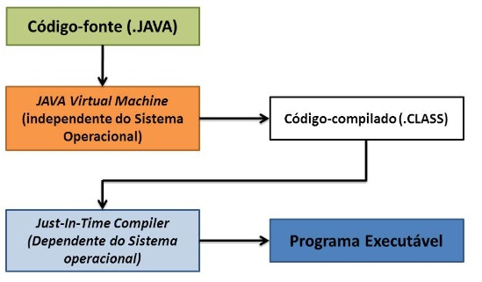

Fonte: Adaptado de JUNIOR (2006).

### 2.4.2 - Programação Orientada a Objetos

É uma técnica de programação, onde o software é constituído por objetos que representam elementos que constituem o mundo real, técnica está que permite a modularização de aplicações, manutenção simples e reuso do código já implementado, evitando assim, a redundância de código na aplicação.

### 2.4.3 – MVC

MVC é a sigla que se dá para *Model* (modelo), *View* (visão) e *Controller* (controlador).

É um padrão de projeto de softwares destinado a separar a lógica de negócio da lógica de interface do usuário (GUPTA, 2010), sendo essa uma das grandes vantagens de se utilizar o padrão MVC, podendo até facilitar o trabalho em equipe (MINETTO, 2013). Por exemplo: Um designer poderia trabalhar na apresentação da interface do cliente (*View*) enquanto o administrador de banco de dados (DBA) pode trabalhar com o modelo (*Model*) e o programar pode se concentrar nas regras de negócios que são inseridas no controlador (*Controller*), sendo assim, qualquer mudança teria pouco ou nenhum impacto nas camadas de aplicação facilitando eventuais manutenções no código.

### 2.4.4 – Framework SpringMVC

*Framework* flexível, robusto e bem projetado para o desenvolvimento de aplicações web (HEMRAJANI, 2006) que utiliza do padrão de projetos MVC.

O SpringMVC oferece diversos *Controllers*  que de acordo com a necessidade da aplicação, podem ser estendidos. Esses *Controllers*são muito uteis para tratamento de funções simples de redirecionamento e processamento, chegando a até classes para manipular formulários de dados do cliente e upload de arquivos (SANTOS, 2007).

Para gerar respostas para o cliente, o método implantado no *Controller*, pode retornar um objeto correspondente a classe *ModelAndView* que mantem tanto a visão que será apresentada ao cliente quanto o modelo utilizado para gerar a visão (JOHNSON, 2005).

No geral, o framework visa tratar aspectos independentes de domínio, como gerenciamento de transações, persistência dos dados, controle de interface etc.

**Figura 3 – Exemplo de arquitetura Spring MVC**

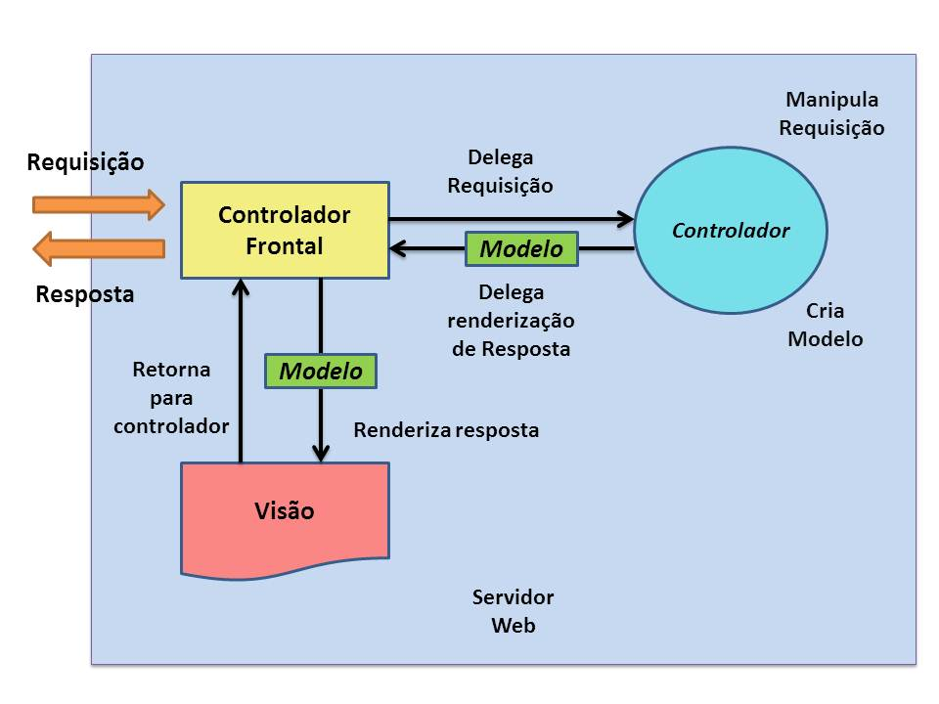

Fonte: Adaptado de SANTOS (2007).

### 2.4.5 – HTML

É uma linguagem de marcação que abrange em uma árvore de elementos de texto. Cada elemento é representado por uma *tag* que, na maioria dos casos, precisa ser inicializada e fechada (DAVID, 2013), *tags* essas que tem a função de estruturar e aninhar os elementos de forma a gerar à formação de uma página Web (W3C, 2015).

Neste trabalho foi utilizado a versão 5 da linguagem, o HTML5, sua versão mais recente, que originou em 2006 a partir de uma cooperação entre World Wide Web Consorcium (W3SCHOOLS, 2015).

Esta nova versão reduz a necessidade de *plug-ins* externos, possui novas funcionalidades, melhoramentos, novos recursos e melhor tratamento de erro (W3SCHOOLS, 2015).

### 2.4.5.1 – JSP

A JSP (*Java Server Pages*) tem como principal objetivo, separar a lógica de negócio da interface com o usuário, ou seja, permitir que desenvolvedores que não possuem habilidades com a linguagem Java, criar páginas JSPs utilizando marcações HTML e *tags* XML (HUNT et al., 2003).

**2.4.6 – Twitter Bootstrap**

O Twitter Bootstrap é uma ferramenta que possui um conjunto de componentes de interface de usuário, utilizado em muitos sites populares, que viabiliza a criação de páginas Web (CAMPBELL, 2013).

Esta ferramenta contém *templates* para a linguagem de marcação HTML, CSS e algumas extensões do Javascript. Suporta Web Design Responsivo, que dimensiona os elementos da página de acordo com as diferentes regras de CSS e unidade relativa, com base nas características dos dispositivos (SILVA, 2013).

A seguir, é apresentado o conteúdo principal do Twitter Bootstrap:

**Figura 4 – Conteúdo do Twitter Bootstrap**

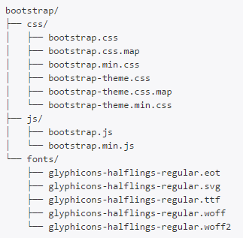

Fonte: GETBOOTSTRAP (2015).

### 2.4.6 – Javascript

Javascript é uma linguagem de *script*  e Orientada a Objetos utilizada para construir páginas *Web* dinâmicas e interativas (CHAPMAN, 2011), processada pelo próprio navegador. É utilizada em vários dispositivos, inclusive móveis, podendo ser executado em qualquer navegador.

Com o Javascript pode-se criar efeitos especiais para páginas *Web,* além de proporcionar uma maior interatividade com o usuário (MDN, 2015).

### 2.4.6.1 – jQuery

O jQuery é uma biblioteca Javascript feita para simplificar a criação de scripts do lado do cliente, ou seja, do lado do próprio navegador. Oferece toda a funcionalidade do JavaScript e leva-o a um novo nível, tornando-o mais fácil de navegar em um documento, criar animações, desenvolver aplicativos *AJAX*  e manipular eventos (BRINKMAN, 2010).

Essa biblioteca conta como uma camada de abstração, uma vez que possui diversas funcionalidades que se teria que escrever em muitas linhas de código de Javascript, sendo possível serem escritas com apenas uma linha utilizando o jQuery (Jquery tutorial, 2015).

Importante notar que jQuery não substitui o JavaScript, o código que se escreve quando se utiliza esta linguagem ainda é código Javascript (Jquery tutorial, 2015) .

### 2.4.6.2 – AJAX

Segundo Braçaroto (2015) “Ajax nada mais é do que o uso sistemático de tecnologias providas por navegadores, como Javascript e XML, para tornar páginas mais interativas com o usuário, utilizando-se de solicitações assíncronas de informações”. Baseado nesta afirmação, o AJAX é incorporado pelas seguintes tecnologias (WIJNGAARDEN, 2008):

* Apresentação baseada em padrões XHTML e CSS
* Interação e exposição dinâmica utilizando o DOM
* Manipulação de dados e intercâmbio utilizando XML e XSLT (uma folha de estilos para XML)
* Recuperação assíncrona de dados utilizando o objeto XMLHttpRequest
* Javascript, que une todas as tecnologias apresentadas acima.

O AJAX tem por objetivo utilizar todas as tecnologias do lado do cliente para integrar browser e servidor web, resultando em uma grande recompensa, podendo garantir interfaces mais ricas, dinâmicas, com menor tempo de resposta e menor tráfego na rede (BRAÇAROTO, 2015).

A seguir, na figura 4, é comparado o modelo de aplicações web tradicional com o modelo Ajax.

**Figura 5 – Comparação de modelos de Aplicação Web**

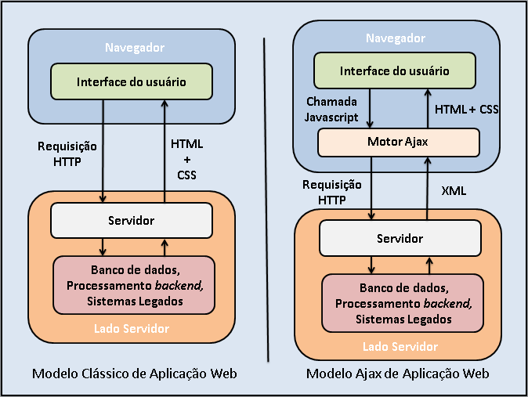

Fonte: Adaptado de GARRET (2008).

### 2.4.6.2 – MySQL

O MySQL é um servidor de banco de dados rápido e flexível. Suas maiores vantagens são velocidade, robustez e facilidade de uso, além de ser multi-usuário e *multi-thread* (GONZAGA et al., 2000).

Este SGBD (Sistema Gerenciador de Banco de Dados) utiliza a linguagem SQL, uma linguagem de consulta estruturada, cuja função é inserir, acessar, manipular e gerenciar o conteúdo armazenado no banco de dados. Por ser um sistema de código aberto, possui atualização frequente sendo que diversos erros são detectados e resolvidos por desenvolvedores do mundo todo (SANTOS, 2013).

Está entre os bancos de dados mais populares do mundo segundo a DB-Engines Ranking (Tabela X).

**Tabela 1 – Ranking de Banco de Dados em Maio de 2015**

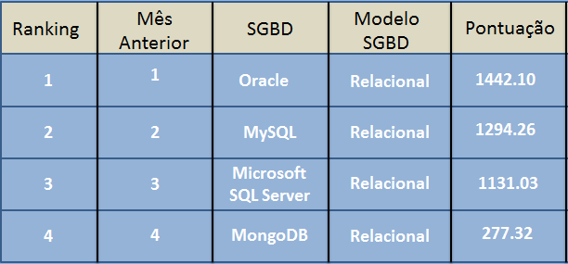

Fonte: DB-ENGINES RANKING (2015).

### 2.4.6.2 – Hibernate

O Hibernate é uma *framework* cuja função é o mapeamento objeto relacional para aplicações Java, não apenas utilizado para mapeamento de classes Java para tabelas de banco de dados, como também fornece dados de consulta e atualização de informações, assim como reduz o tempo de desenvolvimento gasto com a manipulação manual de dados em SQL e JDBC (*Java Database Connectivity*).

Esta ferramenta suporta diversos bancos de dados como MySQL, Oracle, PostgreSQL dentro outros (SANTOS; LEMOS, 2010). Estes SGBDs possuem suporte através do SQL *Dialect* do Hibernate. Esta propriedade consiste em informar o *framework* o dialeto SQL específico do banco de dados a ser utilizado, para que as declarações sejam corretamente convertidas para o SQL nativo (HIBERNATE, 2015).

A seguir, é representado o acesso ao banco de dados com o Hibernate juntamente ao Spring MVC.

**Figura 6 – Representação de acesso ao banco de dados com Hibernate**

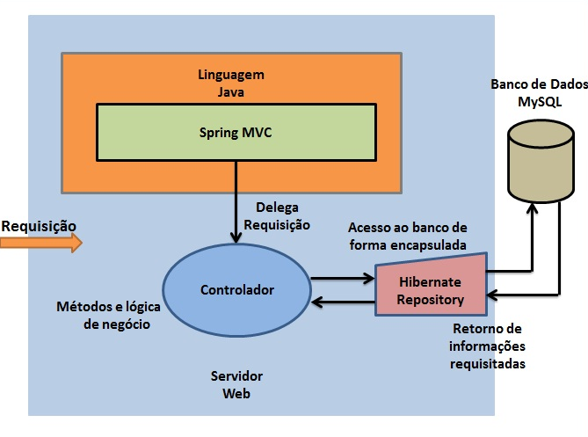

Fonte: Autor (2015).

# 3 – DESENVOLVIMENTO

Este capítulo abrange o desenvolvimento do protótipo, cujo nome é *SpeaksHeathy*, em que a origem se deve a junção de duas palavras: *speak* (fala)e *healthy* (saudável), ambas do termo em inglês cujo o significado é fala saudável.

Trata-se de um site para auxiliar no tratamento e acompanhamento de pessoas com distúrbios de dislalia e disartria, ambos distúrbios correspondentes à fala, atuando na aquisição e treinamento dos fonemas, que é a menor unidade sonora de uma língua e abrange significados distintos, que, por consequência, diferencia palavras.

## 3.1 – Descrição do sistema

O sistema possui dois módulos, o “Geral” em que o fonoaudiólogo apenas realiza exercícios junto ao paciente sem a necessidade de acompanhamento e outro titulado de “Acompanhamento”, em que o profissional da fala pode cadastrar um paciente e começar um acompanhamento de curto ou longo prazo.

O módulo “Geral” permite que o paciente junto ao fonoaudiólogo, realize exercícios de aquisição de fonemas, assim como o treinamento dos mesmos, treinamento este seguido de palavras e frases que aprimorará a qualidade da fala do individuo.

O módulo “Acompanhamento” permite ao profissional da fala cadastrar um paciente e iniciar um acompanhamento, sendo assim, o paciente realizará os diversos exercícios de aquisição e treinamento de fonemas e poderá, com o auxílio do fonoaudiólogo, gravar o áudio das palavras e sílabas, o que possibilita o fonoaudiólogo ter um histórico de suas gravações a cada etapa dos exercícios.

Os requisitos necessários para a utilização do site são:

* Acesso à internet.
* Webcam ou computador com webcam embutido (não obrigatório)
* Microfone ou computador com microfone embutido.

## 3.1 – Arquitetura

A figura XX abrange a arquitetura do sistema em que ocorre a interação do usuário com o mesmo, que por sua vez realiza a comunicação com o servidor e faz o intermédio com o Banco de Dados.

**Figura 6 –Arquitetura do Sistema**

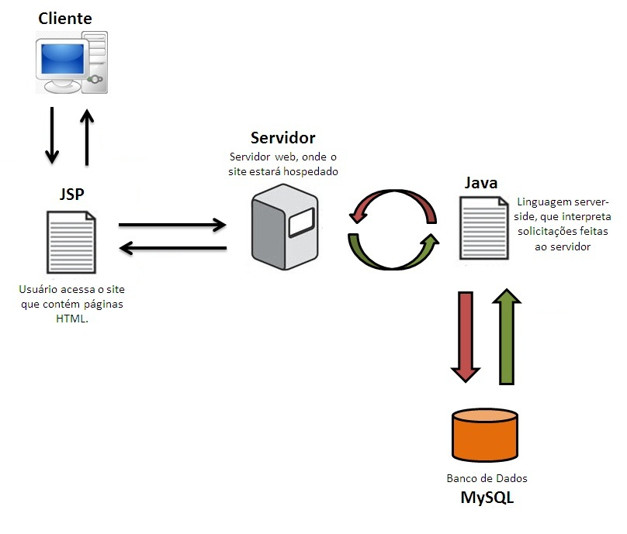

Fonte: Autor (2015).

O cliente (fonoaudiólogo) acessa o site constituído de páginas JSP (*Java Server Pages*). O mesmo realiza uma requisição de algum serviço ao servidor, por exemplo: dados de um formulário são enviados, pedido de uma nova página, lista etc. A requisição é recebida pelo servidor composto pela linguagem de programação Java que é passado para o framework Spring MVC, que conforme mostrado na figura 3 (Exemplo de arquitetura Spring MVC), a requisição do cliente é recebida pelo controlador frontal, encontrando o controlador correspondente à requisição o mesmo manipula através de lógica de negócio (métodos), a informação a ser gerada para o cliente. Caso a requisição requeira informações que estão guardadas em um banco de dados, o controlador acessa essas informações em um repositório do hibernate que possibilita o acesso, de forma encapsulada, às informações contidas no banco de dados. O repositório ao recuperar estes dados, os passa para o controlador e o mesmo fará o direcionamento dos dados para a página de resposta correspondente à resposta para o cliente. O servidor envia a página JSP para o navegador em que é montada com as informações vindas do banco de dados, possibilitando o cliente visualizar a apresentação final da página.

## 3.2 – Funcionalidades

Nesta seção é apresentado o desenvolvimento do protótipo.

**3.2.1 – Configuração do ambiente**

Como ambiente de desenvolvimento foi utilizado o Eclipse IDE (*Integrated Development Enviroment*), um ambiente integrado de desenvolvimento. Este possui alguns elementos que facilitam o desenvolvimento do software, como editor de código, ferramentas de construção automática e depurador, mais conhecido como *debbuger* (SANTOS, 2013).

Para dar inicio ao desenvolvimento foi criado um Projeto Maven no Eclipse, o que facilita o gerenciamento de dependências e o ciclo de vida do projeto. Integrado a um container Web chamado Tomcat, que possui recursos completos de um container Web para processar Java Servlets e JSP’s (CHOPPA et al., 2007).

Foi configurado para arquivos de áudio, vídeo, assim como *views*, e demais arquivos de configuração do projeto, serem armazenados na pasta WEB-INF do projeto.

A seguir é a apresentado o diagrama do modelo do Banco de Dado, bem como seus atributos e o relacionamento entre elas e o diagrama de Casos de Uso do sistema.

**Figura 6 – Modelo do Banco de Dados do Sistema**

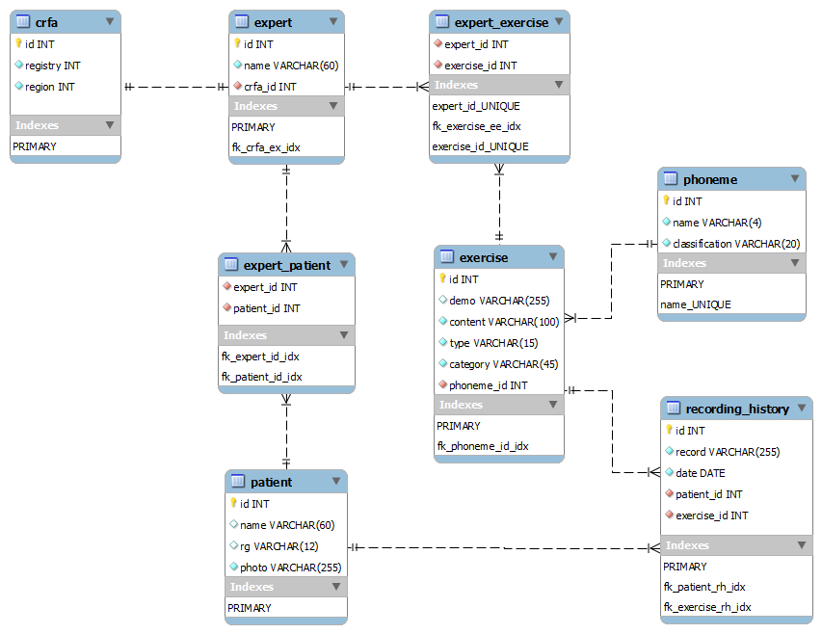

Fonte: Autor (2015).

**3.2.2 – Módulo Geral**

O método utilizado para obter acesso as funcionalidades do sistema requer o registro profissional do fonoaudiólogo, o CRFa (Conselho Regional de Fonoaudiologia) (Figura X). O CRFa é um registro obrigatório a todo fonoaudiólogo que esteja exercendo a profissão, ou seja, os que possuem autorização para o exercício regular da fonoaudiologia.

**Figura 6 – Tela de Login**

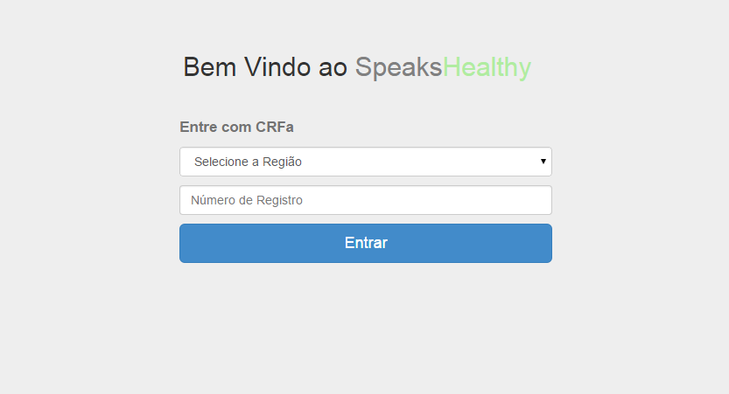

Fonte: Autor (2015)

.

O fonoaudiólogo seleciona o número da região em que atua e informa o número de registro.

Os dados informados passam por um script de validação onde é verificado se foi selecionado uma região e se o número de registro foi informado (Figura X e Figura X).

**Figura 6 – Validação de Seleção de Região**

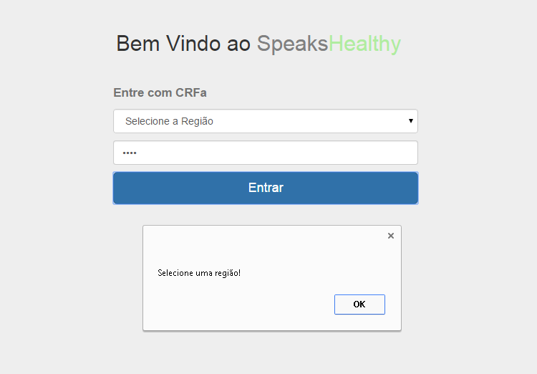

Fonte: Autor (2015)

**Figura 6 – Validação de CRFa**

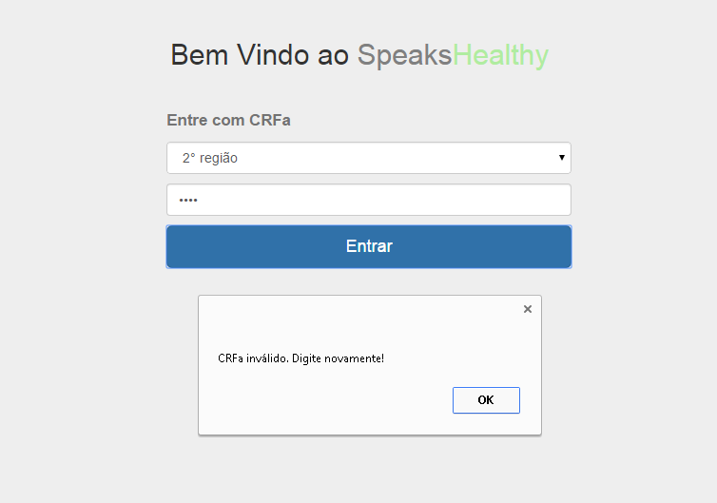

Fonte: Autor (2015)

Caso os dados estejam íntegros, é iniciado uma comunicação com o servidor. Se o registro do fonoaudiólogo for encontrado na base de dados de registros de CRFa e o mesmo ainda não é um agente cadastrado, é apresentado um modal para que o mesmo entre com seu nome para concluir o cadastro (Figura X), caso contrário, é informado que o registro não foi encontrado (Figura X). A utilização do sistema só é possível para o profissional credenciado pelo Conselho Regional de Fonoaudiologia.

**Figura 6 – Conclusão de Cadastro**

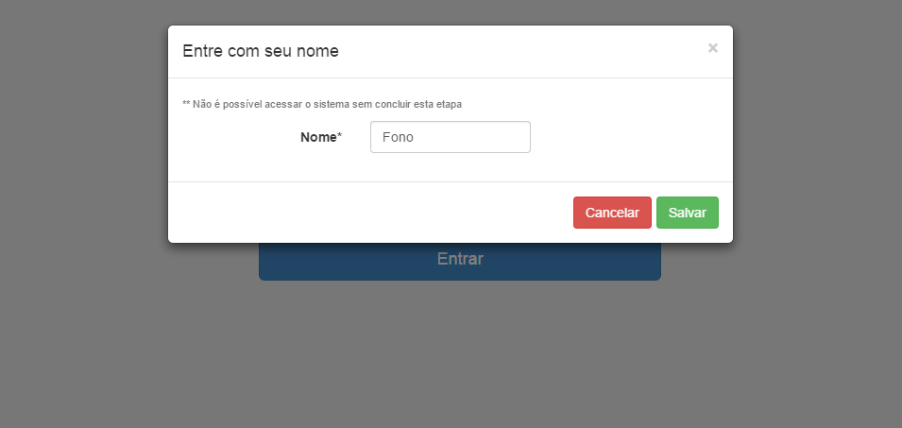

Fonte: Autor (2015)

**Figura 6 – CRFa não encontrado**

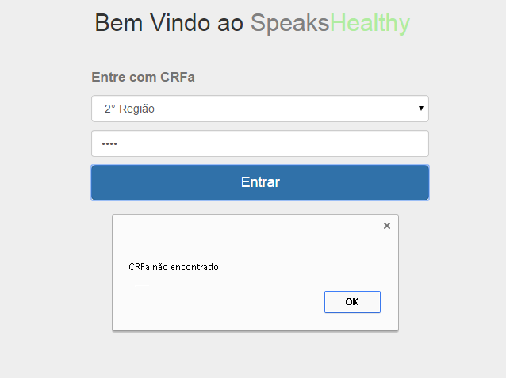

Fonte: Autor (2015)

Após

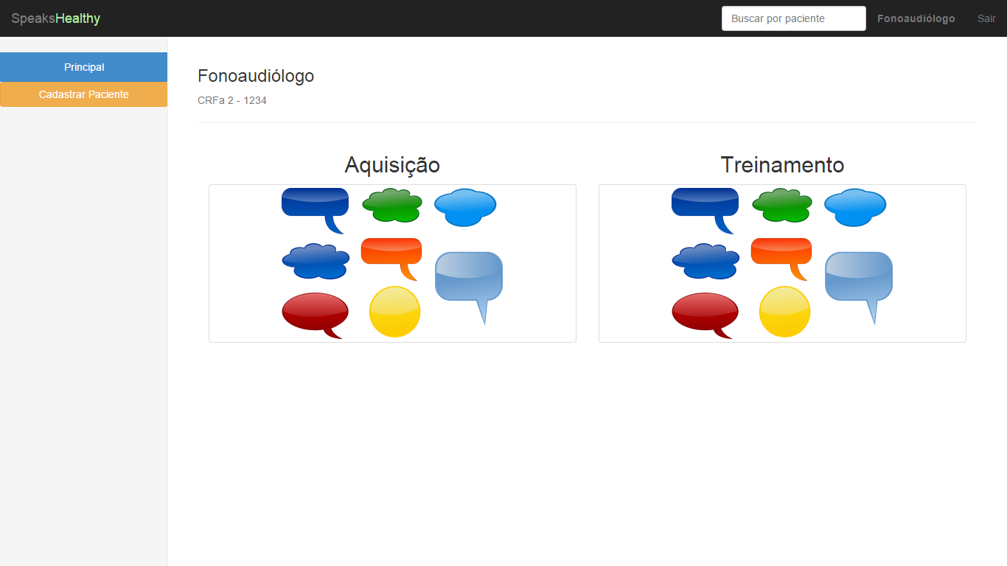

# REFERÊNCIAS

ABC DA SAÚDE. **Voz educada, saúde cuidada**. Disponível em: http://www.abcdasaude.com.br/artigo.php?545 Acesso em: 29/09/2013.

ANDRADE, C.R.F; JUSTE, F. **Proposta de análise de perfomance e de evolução em crianças com gagueira desenvolvimental**. Revista CEFAC. Vol. 7, n. 2, p.158-170, 2005.

CHAMBERS, F. **What do we mean by fluency?**. System. Vol. 25, n. 4, 1997;

CLUBE DA FALA. **Voz**. Disponível em: http://www.clubedafala.com.br/voz.html Acesso em: 29/09/2013.

CRIVELARO, L.P. **Um olhar educacional na terapia fonoaudiológica computadorizada**. 98f. Disseratação de Mestrado - UNICAMP - Universidade Estadual de Campinas, Campinas, 2004.

FELSENFELD, S; KIRK, K.M; ZHU, G; STATHAM, D.J; NEALE, M.C; MARTIN, N.G. **A study of the genetic and environmental etiology of stuttering in a selected twin sample**. Behav Genet. Vol. 30, n. 5, p.66-359, 2000.

FONOLOGICA. **O Computador na prática Fonoaudiológica**. Disponível em: http://www.fonologica.com.br/blog/o-computador-na-pratica-fonoaudiologica/ Acesso em: 30/08/2013.

FOZ, F. B; BURSZTYN, C. S. **A tecnologia na fonoaudiologia**. Decidindo sobre o uso da

GOULART, B.N.G; CHIARI, B.M. **Prevalência de desordens de fala em escolar e fatores associados**. Revista Saúde Pública. Vol. 42, n. 5, 2007.

GUPTA, P; GOVIL, M.C. **mvc Design Pattern for the multi framework distributed applications using xml, spring and struts framework. international journal on computer science and engineering**. Vol. 2, n. 4, p. 1047-1051, 2010.

HANSEN, R.P, et al. **Construindo Ambientes De Educação Baseada Na Web Através De Web Services Educacionais**. Xvi Simpósio Brasileiro De Informática Na Educação, 2003.

HEMRAJANI, A. **Agile Java Development With Spring, Hibernate And Eclipse**. Pearson Education, 2006.

HUNT, et al. **Guide To J2ee: Enterprise Java**. Springer Verlag, 2003.

JUNIOR, J.B.S. **Linguagem de programação Java**. 67 f. Ciência da computação. PUC Minas - Pontifícia Universidade Católica, Poços de Caldas - Minas Gerais, 2006.

KEMP, E. **Física da fala e da audição**. Disponível em: http://www.ifi.unicamp.br/~kemp/f105wp/downloads/Parte6.pdf Acesso em:30/08/2013.

MACEDO, E.C; CAPOVILLA, F.C, GONÇALVES, M.J. **A Fonoaudiologia na era da informática e seu encontro com a comunicação alternativa e facilitadora**. A Fonoaudiologia nas instituições. Lovise. p. 61-70, 1997.

MACORATTI, J.C. **Apresentando O Padrão Dao - Data Access Object**. Disponível Em: Http://Www.Macoratti.Net/11/10/Pp_Dao1.Htm Acessado Em: 22/11/2013.

MEDINA, M; FERTIG, C. **Algoritmos e programação - Teoria e prática**. São Paulo: Novatec Editora, 2005.

MERLO, S. **Hesitações na fala semi-espontânea: Análise por séries temporais**. Dissertação de Mestrado - UNICAMP - Universidade Estadual de Campinas, 2006.

MERLO, S; MANSUR, L.L. **Disfluências normais durante a produção da linguagem oral em adultos**. FAESP, 2000.

MINETTO, E.L. **Frameworks Para Desenvolvimento Em Php**. São Paulo: Novatec Editora, 2007.

OLIVEIRA, A.M.C.C; RIBEIRO, I.M; MERLO, S; CHIAPPETTA, A.L.M.L. **O que fonoaudiólogos e estudantes de fonoaudiologia entendem por fluência e disfluência**. Revista CEFAC. Vol. 9, n. 1, p. 4-6, Jan-Mar, 2007.

ORACLE. **Core J2ee Pattens - Data Access Object**. Disponível Em: Http://Www.Oracle.Com/Technetwork/Java/Dataaccessobject-138824.Html Acesso Em: 22/11/2013.

SANTOS, K.W; TRINDADE C.S; FERNANDES, R.A e VIDOR D.C.G.M. **Utilização de softwares em pesquisas científicas de fonoaudiologia**. JOURNAL OF HEALTH INFORMATICS. Vol. 4, n. 2, p.8-55, Abril-Junho. 2012.

SANTOS, T.R. **Análise E Comparação De Frameworks Para Desenvolvimento Web Em Java**.UFSC - Universidade Federal De Santa Catarina, 2007.

SCARPA, E.M. **Sobre o sujeito fluente**. Cad Est Lingüíst. Vol. 29. p. 84-163, 1995.

SOUZA, A.S; et al. **Terapia para fonoaudiologia utilizando jogos computacionais**. Universidade Federal da Paraíba. 2010.

tecnologia Informática na Fonoaudiologia. São Paulo: Plexus editora, 1998.

WECHSLER, R; et al. **A informática no consultório médico**. Jornal de Pediatria. Vol. 79, supl. 1, 2003;

WREN Y, ROULSTONE S. **A comparison betwenn computer and tablestop delivery of phonology therapy**. Internatioanl Journal of Speech-Language Pathology. Vol. 10, n. 5, p.63-346, 2008.

1. Neste contexto, seria “o ponto inicial”, a entrevista que o profissional de saúde realiza junto ao paciente como primeiro passo para o diagnóstico da doença.